ГАНДБОЛ

Все соревнования Спешиал Олимпикс по гандболу должны проводиться согласно Официальным Спортивным Правилам Спешиал Олимпикс. Являясь международной спортивной программой, организация Спешиал Олимпикс разработала настоящие правила на основе правил соревнований по гандболу, применяемых Международной Федерацией Гандбола (IHF) - http://www.ihf.info . Правила ИГФ и национальной федерации гандбола в стране должны применяться всегда, за исключением случаев, когда данные правила противоречат положениям Официальных Спортивных Правил Спешиал Олимпикс по гандболу или Статье I Генеральных Правил Спешиал Олимпикс. При возникновении противоречий, приоритет отдается Официальным Спортивным Правилам Спешиал Олимпикс по гандболу.

РАЗДЕЛ А – ОФИЦИАЛЬНЫЕ ВИДЫ ПРОГРАММЫ

Ниже приведены все официальные виды программы по гандболу, проводимые в движении Спешиал Олимпикс.

Большой набор видов программы по гандболу предназначен для обеспечения возможности для значимого участия спортсменов всех уровней способностей. Национальные программы Спешиал Олимпикс могут сами решать, какие виды программы по гандболу проводятся на их соревнованиях, и при необходимости также выдавать руководства по проведению каждого вида программы. Тренеры обязаны обеспечить спортсмену условия для тренировок, а также помочь с выбором вида программы, который соответствует уровню способностей спортсмена.

- Соревнования по индивидуальным навыкам
- Командные соревнования
- Командные соревнования (5 игроков в команде)
- Командные соревнования по программе Объединенного Спорта™)

РАЗДЕЛ В – РАЗМЕТКА ИГРОВОЙ ПЛОЩАДКИ

- Нанесение разметки игровой площадки может занять более часа. Всегда следует иметь достаточно времени для нанесения правильной разметки. Все размеры линий (см. рисунок №1) указаны в метрах. Самой важной линией на площадке является шестиметровая линия площади ворот. Шестиметровая линия ограничивает площадь ворот. Пунктирная линия называется 9-метровой линией свободных бросков. 7-метровая линия - это линия штрафного броска.
- Игровая площадка представляет собой прямоугольник 40 метров длиной и 20 метров шириной.
  - Разрешается вносить изменения в размеры стандартного игрового поля. Для командных соревнований очень важно сохранить ширину игрового поля, в то время как длина не настолько важна.
- Все линии на площадке являются составной частью площади, которую они ограничивают и должны быть 5 см шириной.
- Ворота устанавливаются по центру каждой наружной линии ворот. Ворота должны быть надежно закреплены к полу или к стенке сзади них. Внутренние размеры ворот: высота – 2 метра, ширина - 3 метра. Стойки ворот и штанга имеют квадратное сечение со стороной 8 см. Задняя кромка стоек ворот должна совпадать с внешней кромкой линии ворот.
- Линия площади ворот и линия свободных бросков наносятся следующим образом (см. рисунок №2 – Нанесение разметки на игровое поле):
  - Определите ширину и длину будущей площадки. ПРИМЕЧАНИЕ: вокруг игровой площадки должна располагаться зона безопасности, ширина которой составляет не менее 1 метра вдоль боковых линий и 2-х метров сзади наружных линий ворот.
  - Установите ворота по центру каждой наружной линии ворот.
  - Делается пометка у заднего внутреннего угла внешней стороны стоек ворот и ворота относятся в сторону, чтобы они не мешали нанесению разметки.
  - Непосредственно перед воротами проводится линия длиной 3 метра параллельно линии ворот на расстоянии 6 метров от нее (измерение производится от внешней кромки линии ворот до внешней кромки линии площади ворот) (первый шаг).
  - Повторить пункд d с другой стороны площадки (второй шаг).
  - 3-х метровую линию с наружной линией ворот соединяют две четверти окружности, каждая радиусом 6 метров (третий шаг).
  - По тому же принципу наносится линия свободных бросков: путем отметки линии радиусом 9 метров. Размеры сегментов линии, как и расстояние между сегментами составляют 15 см. (См. рисунок №1).
- Линия ограничения вратаря (4-х метровая линия) - это линия 15 см в длину, проведенная непосредственно перед воротами. Она проведена параллельно линии ворот на расстоянии 4-х метров от нее и измеряется от внешней кромки линии ворот до внешней кромки 4-х метровой линии.
- 7-метровая линия - это линия длиной 1 метр, проведенная непосредственно перед воротами. Она проведена параллельно линии ворот и на расстоянии 7 метров от нее и измеряется от внешней кромки линии ворот до внешней кромки семиметровой линии.

Рисунок №1 – Игровая Площадка

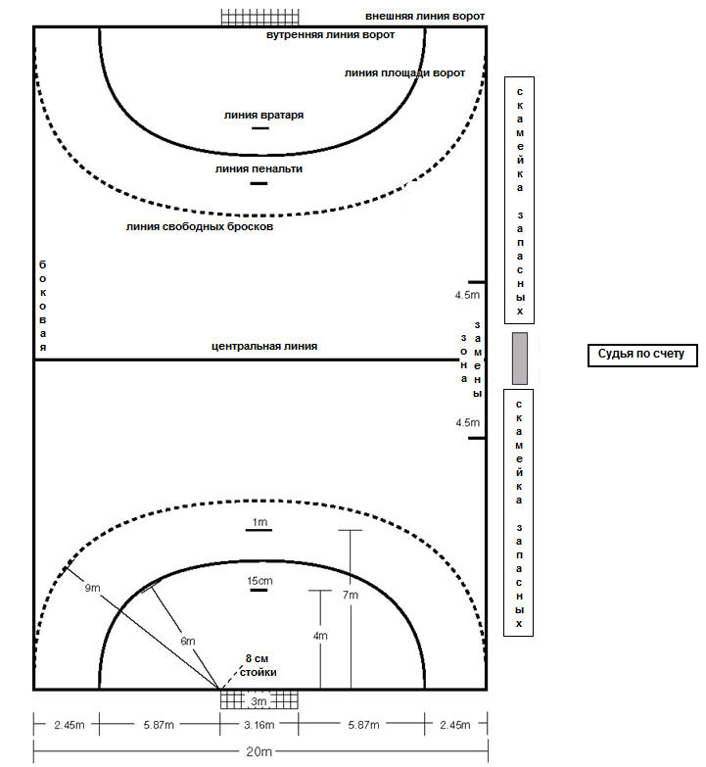

Рисунок №2 – Нанесение разметки на игровое поле

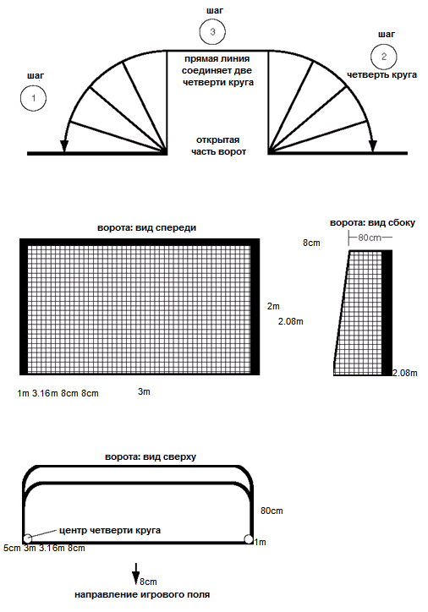

РАЗДЕЛ С – ОБОРУДОВАНИЕ

- Мяч: во время проведения Всемирных Игр следует использовать кожаный мяч окружностью 54-56 см и весом 325-400 г (это стандартный мяч ИГФ для женских команд). До начала игры следует проверить давление воздуха в мяче нажатием пальцем. Если мяч слишком твердый, значит давление воздуха в мяче слишком высокое.
- Ворота: ворота состоят из стоек, горизонтальной штанги и сетки. Стойки и штанга должны быть выкрашены поперечными полосами в два цвета, которые контрастно отличаются друг от друга и от цвета площадки. Ворота в виде прямоугольника с внутренними размерами 3 метра в длину и 2 метра в высоту, глубина сетки – 1 метр.
- Все полевые игроки команды должны иметь единую игровую форму. Игроки должны иметь номера по крайней мере 20 см высотой на спине футболки и по крайней мере 10 см спереди. Желательно использовать номера от 1 до 20. Игрок, который выполняет функцию вратаря, должен иметь форму, цвет которой четко отличаются от цвета формы полевых игроков обеих команд и вратаря команды соперника. Цвет игровой формы не должен быть черным.

РАЗДЕЛ D – СУДЬИ

- На каждую игру назначаются два судьи (в поле и на линии) с равными правами.
  - Оба судьи несут ответственность за счет голов. Кроме того, они фиксируют предупреждения, удаления, дисквалификации и исключения.
  - Только судьи могут решить, когда следует остановить игровое время.
Решения, принятые судьями на основе их видения фактов или на основе их оценки событий, считаются окончательными.
- Протесты могут быть поданы, если принятые решения противоречат правилам.
- Секундометрист и секретарь помогают судьям в проведении матча.
  - Секундометрист контролирует игровое время, время удаления оштрафованных игроков, замены.
    - Удаление
      - Время удаления всегда равно 2 минутам игрового времени.
      - Время удаления начинает отсчитываться по свистку судьи на возобновление игры. По окончании двух минут штрафа секундометрист сообщает об этом игроку или тренеру.
    - Если судья назначает свободный бросок или 7-метровый до момента подачи сигнала об окончании тайма или матча, секундометрист должен подождать выполнения броска до того, как подать сигнал об окончании. Игра останавливается, когда:
      - Забит гол и не было нарушений. Не имеет значения, если мяча коснулся вратарь или игрок защиты.
      - Мяч не влетает в ворота или касается игрока защиты.
  - Секретарь проверяет списки игроков, ведет протокол матча (голы, предупреждения и т.д.)

РАЗДЕЛ Е – ПРАВИЛА СОРЕВНОВАНИЙ

- Командные Соревновнования
  - Состав команды.
    - Команда состоит из 12 игроков.
    - Не более 7 игроков одновременно могут находиться на площадке (шесть полевых и один вратарь).
    - Запасные игроки могут выходить на площадку в любое время неограниченное количество раз. Заменяемый игрок должен покинуть площадку до того, как выходящий на замену игрок ступит на площадку. Игроки всегда должны выходить на площадку и покидать ее только через линию собственной зоны замены. Игрок, допустивший нарушения правил замены, наказывается 2-минутным удалением.
    - Команда должна иметь не менее 5 игроков (четыре полевых и один вратарь) на площадке в начале игры.

  - Дивизионирование.
- Команды разделяются на дивизионы в соответствии с:
  - Результатами Оценочных Тестов Навыков Командного Гандбола (Team Handball Skills Assessment Tests – THSAT): Бросок на Точность, Быстрый Пас, Ведение Мяча, Бросок на Дистанцию. Данные тесты только для оценки игрока/команды и не являются видами программы, за которые выдаются медали и ленты. Дополнительная информация по тестам THSAT приведены в разделе F.
  - Результатами раунда классификационных игр.
- Тренеры должны предоставить результаты оценочных тестов всех игроков команды до начала соревнований. «Результат Команды» определяется путем сложения результатов семи лучших игроков и деления на семь. Комитет соревнований может также запросить дополнительную информацию.
- Команды предварительно разделены на дивизионы по результатам оценочных тестов. Затем проводится раунд классификационных игр как следующий этап окончательного разделения на дивизионы.
- Во время раунда классификационных игр команды сыграют две или более игр (рекомендуемая продолжительность игры – шесть минут). Команда должна задействовать в матчах всех игроков команды, команда должна указать шесть лучших полевых игроков и вратаря, записав их имена и фамилии в протокол.

  - Время игры.
- Продолжительность времени игры для всех команд составляет два тайма по 30 минут. Время перерыва между таймами составляет 10 минут. Время начинается по свистку судьи в поле на исходный начальный бросок и не останавливается до тех пор, пока судья не объявляет тайм-аут.
- Перед матчем бросается жребий. Выйгравший жребий выбирает мяч (право первой атаки) или ворота.
- После перерыва команды меняются сторонами площадки и скамейками. Начальный бросок в начале второго тайма выполняется командой, которая не имела начального броска в начале игры.
- Дополнительное время игры назначается, если основное время игры закончилось вничью и необходимо выявить победителя.
  - Дополнительное время длится два тайма по 5 минут с одноминутным перерывом между ними.
  - Если же после дополнительного времени вновь не выявлен победитель, бросаются семиметровые броски. Каждая команда определяет пять игроков, которые будут выполнять пять семиметровых бросков. Команды выполняют броски поочередно. Забившая большее количество голов после этой серии команда становится победителем.
  - Если же и после серии из пяти штрафных бросков каждой команды не выявлен победитель, тогда команды продолжают выполнять штрафные броски до тех пор, пока одна из команд забьет гол, а другая – нет.
- Каждая команда имеет право на получение минутного командного тайм-аута по одному в каждом тайме основного времени игры. Команда должна попросить тайм-аут. Это делается с помощью «зеленой карточки», которую представитель команды должен оставить на столе перед секундометристом и секретарем. Команда может попросить тайм-аут, только когда она владеет мячом. При условии, что во время от подачи «зеленой карточки» до свистка секундометриста, команда не теряет мяч, команде дается тайм-аут. В случае если команда теряет мяч в данный промежуток времени, «зеленая карточка» возвращается подавшей ее команде. После свистка секундометриста, судья подает сигнал на тайм-аут. Судья также может подать сигнал на тайм-аут в случае травмы игрока.
ПРИМЕЧАНИЕ: если тайм-аут дается по причине травмы игрока, данный игрок ДОЛЖЕН быть заменен. Травмированный игрок имеет право вернуться в игру позже, следуя всем правилам замены.
- Тайм-аут является обязательным, если:
- имеет место удаление на 2 минуты, дисквалификация или исключение
- назначен 7-метровый бросок
- предоставлен командный тайм-аут
- имеет место нарушение правил замены, или когда на площадку вышел "лишний" игрок
- прозвучал свисток секундометриста или технического делегата
- необходимы консультации между судьями в соответствии с Правилом 18:9.
  - Ограничения на площадке.
  - Площадь ворот
    - Только вратарю разрешается находиться в площади ворот.
    - Игрок нападения может находиться в площади ворот только в случае, если он выпрыгнул для броска до линии площади ворот и бросил мяч по воротам до приземления в площади ворот. Гол не засчитывается, если игрок бросил мяч после приземления. Чтобы избежать столкновений с другими игроками, после приземления такой игрок должен по возможности как можно быстрее покинуть площадь ворот.
      - Если полевой игрок нападения заступает в площадь ворот, то защищающаяся команда получает право свободного броска с места нарушения.
    - Если защитник входит в площадь ворот и благодаря этому срывает явную возможность взятия ворот, назначается 7-метровый бросок.

  - Вратарь
- Может передвигаться с мячом в пределах площади ворот без соблюдения ограничений для полевых игроков. Он может покидать площадь ворот без мяча и принимать участие в игре в игровой зоне, при условии, что у него нет мяча. Вратарь подчиняется общим правилам для игроков в игровой зоне. Вратарь не может возвращаться с мячом в площадь ворот из игровой зоны.
- Вратать может заменить полевого игрока, а полевой игрок может заменить вратаря. Наличие двух вратарей на площадке одновременно запрещено.

  - Игра мячом.
  - Игрок может держать мяч максимум 3 секунды и делать максимум 3 шага с мячом.
  - При ведении мяча для игрока нет никаких ограничений, однако как только мяч после этого будет пойман одной или двумя руками, его необходимо будет передать в течение трех секунд или после не более трех шагов. Игрок может пробежать три шага, ударяя мяч несколько раз, взять мяч в руки, а затем пробежать еще три шага. Если игрок после этого начинает вести мяч снова, ему засчитывается двойное ведение. Как и в баскетболе, игрок не имеет права второго ведения мяча, после того как он уже вел мяч, а затем взял его в руки. Двойное ведение также засчитывется при ведении мяча двумя руками. В результате двойного ведения противник получает право свободного броска.
  - Игроки нападения могут бросать, ловить, останавливать, толкать или передавать мяч, используя ладони (открытые или закрытые), руки, голову, корпус, бедра и колени.
  - Игроки не могут:
    - Касаться мяча частью ноги ниже колена или ступней.
    - Нырнуть за мячом, когда он катится или лежит на земле. Нырять за мячом всегда запрещено, если это подвергает риску другого игрока.
    - Преднамеренно выводить мяч из игры.
    - Подбрасывать мяч в воздух с последующим намерением ловить его. Это считается двойным ведением.

  - Действия по отношению к противнику.
- Разрешенные действия
  - Разрешено использовать открытую ладонь для "снятия" мяча с руки соперника с любой стороны.
  - Игрокам защиты разрешено использовать тело для заслона соперника, даже если он не владеет мячом.
- Запрещенные действия
- Запрещено блокировать, отталкивать, обхватывать, задерживать соперника, подвергая его опасности.
- Подвергать опасности соперника, когда он выполняет бросок. Игроки нападения должны при броске постараться не ударить защитников. Однако, игрок защиты старается заблокировать бросок, поэтому игрок нападения не должен быть наказан, если защитник принимает самое непосредственное активное участие в игровом эпизоде, кроме случаев, когда судья признает бросок опасным.
- Запрещено игроку нападения напрыгивать на защитника.
- Запрещено вырывать или выбивать мяч из рук соперника.

  - Броски.
  - Начальный бросок
    - Начальный бросок выполняется в начале игры, в начале второго тайма и после гола.
    - После свистка судьи начальный бросок выполняется в течение 3-х секунд.
    - Начальный бросок выполняется в любом направлении из центра игровой площадки (при допуске в сторону примерно на 1,5 м). Игрокам команды, выполняющей начальный бросок, не разрешается до свистка пересекать центральную линию.
    - В обоих случаях игроки команды соперников должны располагаться не ближе 3-х метров (9 футов 10 1/8 дюймов) от игрока, выполняющего начальный бросок.
    - Гол начальным броском засчитывается.

  - Бросок из-за боковой линии
- Бросок из-за боковой линии назначается в том случае, если мяч полностью пересек боковую линию.
- Бросок из-за боковой линии назначается, когда полевой игрок защищающейся команды последним коснулся мяча до пересечения им наружной линии собственных ворот. Бросок из-за боковой линии выполняется, если мяч пересек наружную линию ворот, с места пересечения боковой линии с наружной линией ворот на этой стороне.
- Бросок из-за боковой линии выполняется без свистка судьи любым членом команды. Игрок, выполняющий бросок, должен стоять одной ногой на боковой линии пока мяч не покинет его руку.
- Защитник должен находиться на расстоянии 3 метров, когда мяч вводится из-за боковой линии.
- Гол броском из-за боковой линии защитывается.

  - Бросок вратаря
  - Бросок вратаря выполняется, когда мяч пересек линию площади ворот. Бросок вратаря выполняется вратарем без свистка судьи из площади ворот через линию площади ворот. (ПРИМЕЧАНИЕ: если вратарь овладевает мячом в его площади ворот, мяч остается в игре).
- Гол броском вратаря засчитывается.

  - Взятие ворот.
  - Гол считается заброшенным, если мяч всей своей окружностью пересек всю ширину линии ворот.
  - Игра останавливается по свистку судьи. Гол не засчитывается, если судья прерывает игру до полного пересечения мячом линии ворот.
  - Свободный бросок.
- Свободный бросок назначается в следующих случаях:
  - Игрок производит запрещенные действия по отношению к противнику.
  - Игра мячом не по правилам.
  - Игрок пересекает линию площади ворот.
  - Неспортивное поведение игрока.
  - Игроки преднамеренно тратят время (пассивная игра).
  - Неправильно произведена замена.
  - Вратарь пересекает линию площади ворот с мячом в руках.
  - При остановке игры в случаях, отличных от нарушения правил (травма игрока).
  - Когда атакующая команда выполняет свободный бросок или штрафной бросок не по правилам.
  - Если игра останавливается из-за того, что мяч коснулся потолка или каких-то предметов над игровой площадкой, то мяч получает команда, игроки которой не касались мяча последними. Свободный бросок назначается с места над которым мяч коснулся потолка.
  - Когда игрок преднамеренно возвращает мяч в площадь ворот и вратарь касается мяча.
  - Когда вратарь переносит мяч назад в площадь ворот.

- Свободный бросок выполняется сразу с места нарушения, судья не касается мяча. Часть одной стопы игрока, выполняющего бросок, должна постоянно касаться пола при выполнении броска и он должен выполнить бросок в течение трех секунд.
- Если нарушение со стороны защиты произошло между линией площади ворот (6-метровая линия) и линией свободных бросков (9-метровая линия), свободный бросок выполняется до линии свободных бросков и как можно ближе к месту нарушения.

- Игроки нападения должны находиться до линии свободных бросков противника, а игроки защиты должны находиться на расстоянии 3 метров от мяча.

- Гол свободным броском засчитывается.

  - 7-метровый бросок.
- 7-метровый бросок назначается, если:
  - Сорвана явная возможность взятия ворот в любом месте игровой площадки. (Например, находящийся на линии 6 метров защитник хватает руку нападающего игрока сзади, когда он готовится к броску).
  - Когда игрок защиты преднамеренно входит в зону площади ворот с целью получить определенное преимущество над атакующим игроком.
- 7-метровый бросок выполняется в направлении ворот по свистку судьи в поле в течение 3-х секунд.
- Игрок, выполняющий 7-метровый бросок, не должен касаться или пересекать линию 7-метрового броска, пока мяч не покинул его руку.
- Часть одной стопы игрока, выполняющего бросок, должна постоянно касаться пола до броска.
- При выполнении 7-метрового броска все игроки должны находиться за линией свободных бросков, игроки команды соперника должны находиться за линией свободных бросков и на расстоянии не менее 3-х метров от выполняющего бросок.
- Вратарь при броске может находиться между линией ворот и ограничительной 4-х метровой линией.

  - Предупреждения и наказания.
- Неспортивное поведение, слишком грубая игра, преднамеренный повтор нарушений приводит к назначению свободного броска для противника и предупреждению или 2-х минутному штрафу игроку. Решение на удаление (2 минуты) должно быть вынесено при:
  - Невыполнении требований опустить или положить мяч на пол при назначении свободного броска против команды, владевшей мячом.
  - Нарушениях замены или неправильном выходе на площадку.
  - Повторных нарушениях правил, когда должно применяться прогрессивное наказание.
  - При нарушении правил, когда у игрока уже есть предупреждение или предыдущее удаление.
  - Совершении нарушения при наличии у команды уже трех предупреждений.
- Судьи имеют право вынести решение, что определенное нарушение или неспортивное поведение является основанием для немедленного удаления, даже если игрок предварительно не имел предупреждения.
- Во время штрафа состав команды на площадке уменьшается на одного игрока в течение 2-х минут. 2-х минутное удаление переносится на второй тайм игры, если оно полностью не закончилось к концу первого тайма. Это же правило действует в случае перехода основного времени в дополнительное и в течение дополнительного времени.
- Судья дает одно предупреждение игроку и три предупреждения команде. При последующем нарушении - 2-х минутное удаление. Судья не должен давать предупреждение до 2-х минутного удаления.
- Если игрок только что получил удаление на 2 минуты и при уходе с площадки или сидя на скамейке недостойно себя ведет, и это произошло до возобновления игры, игрок получает дополнительное удаление на 2 минуты.
- Если предыдущее удаление на 2 минуты было у игрока вторым, дополнительное удаление считается третьим и ведет к дисквалификации.
- Если предыдущее удаление на 2 минуты было у игрока третьим, и само ведет к дисквалификации, дополнительное удаление дается на команду и не указывается на определенного игрока.

  - Дисквалификация.
  - Дисквалификация должна выноситься:
- В связи с третьим 2-минутным удалением одного и того же игрока.
- В связи с очень грубыми нарушениями по отношению к противнику.

  - Дисквалифицированный игрок может быть заменен другим игроком по истечении 2-х минутного штрафа.

  - Удаление.
    - Игрок удаляется из игры при совершении нападения на противника или судью.
    - Игрок команды должен немедленно покинуть игровую площадку и зону замены.
    - Численный состав команды сокращается на одного игрока до конца матча, так как такого игрока заменить нельзя.

  - Дополнительные необязательные модификации/изменения в командных соревнованиях.
Нижеследующие изменения в правила ИГФ могут быть внесены при проведении командных соревнований Спешиал Олимпикс по гандболу. Данные изменения необязательны, и каждая программа сама в праве решать о целесообразности внесения изменений.
- Длина площадки может быть сокращена до 26 метров (длина стандартной баскетбольной площадки). Сохранение ширины гандбольной площадки (20 метров) очень важно. Всегда рекомендуется проводить соревнования в большом спортивном зале, чтобы было достаточно места для стандартной гандбольной площадки.
- Начинающим игрокам и игрокам с низким уровнем способностей рекомендуется играть мячом весом 350 грамм, диаметром 17,14 см и окружностью 53,34 см.
- Игровое время не должно составлять менее двух таймов по пятнадцать минут (время не останавливается) и как минимум пятиминутным перерывом. Уровень команд-участниц, количество сыгранных за один день игр, физическое состояние игроков – факторы при определении длины таймов. Продолжительность игры можно изменить при согласии обоих тренеров или по указанию судьи или директора турнира.
- В играх начинающих игроков, игроков младшего возраста и игроков с низким уровнем способностей судьи могут ограничить контакт игроков разных команд до правил баскетбола. Ограничений на индивидуальные нарушения нет. Однако серьезное нарушение повлечет за собой предупреждение игроку и тренеру. Второе предупреждение игроку ведет к 2-х минутному удалению и команда играет с одним игроком меньше. 3 2-х минутных удаления ведут к дисквалификации игрока.

- Командные соревнования (5 игроков в команде).
Кроме нижеперечисленных пунктов правила командных соревнований (5 игроков в команде) такие же как и правила обычных командных соревнований.

- Дивизионирование.
- Команды разделяются на дивизионы в соответствии с «Результатом Команды», образованным путем сложения результатов Соревнований по индивидуальным навыкам и результатов раунда классификационных игр.
- Тренеры должны предоставить результат команды по итогам Соревнований по индивидуальным навыкам до начала соревнований. «Результат Команды» определяется путем сложения результатов пяти лучших игроков и деления на пять.
- Команды предварительно разделены на дивизионы по результатам Соревнований по индивидуальным навыкам. Затем проводится раунд классификационных игр как следующий этап окончательного разделения на дивизионы.
- Во время раунда классификационных игр команды сыграют одну или более игр (рекомендуемая продолжительность игры – не менее шести минут). Команда должна задействовать в матчах пять игроков команды, чьи результаты Соревнований по индивидуальным навыкам были использованы при определении «результата команды».

- Цель Командных Соревнований (5 игроков в команде).
- Командные Соревнования (5 игроков в команде) по командному гандболу можно использовать как способ увеличения количества команд на соревновании Спешиал Олимпикс по командному гандболу.
- Данные соревнования представляют собой путь для атлетов с низким уровнем способностей для прогресса на уровень, где они смогут принимать участие в стандартной игре.

- Площадка и инвентарь.
- Если длина спортивного зала составляет меньше 26 метров, тогда размер зоны площади ворот можно сократить до 5 метров, а линию свободных бросков – до 8 метров.
- Рекомендуется использовать мяч весом 350 грамм, диаметром 17,14 см, окружностью 53,34 см.
- Команда и игроки.
- Максимальное количество игроков – 9.
- В игре принимают участие по пять человек с каждой стороны. Один из пяти игроков – вратарь. В случае отсутствия одного из игроков, команда может начать игру с тремя полевыми игроками и одним вратарем. Игрокам разрешается держать мяч пять секунд.
- Время игры.
- Игра длится 20 минут (время не останавливается): два тайма по десять минут и пятиминутный перерыв между ними. Команды меняются воротами после первого тайма.
- Команда имеет право взять один 60-секундный тайм–аут в каждом тайме. Время в этом случае останавливается. Судья также может объявить тайм-аут по причине травмы игрока.
- Если основное время игры заканчивается в ничью и победитель должен быть определен, тогда назначается дополнительное время и бросается жребий на первое владение мячом. После основного времени командам дается перерыв в одну минуту до начала дополнительного времени. Перерыв между таймами дополнительного времени также составляет одну минуту. Дополнительное время длится три минуты. Если после дополнительного времени победитель не определен, назначаются штрафные броски (в соответствии со стандартными правилами).
- Замены.
- При нарушении правила замены игрок будет предупрежден, но не получит 2-х минутное удаление. Однако при нарушение правила замены мяч переходит к команде противника, которая начинает игру свободным броском.
- Контакт с противником во время игры.
  - Ограниченный контакт игроков разных команд – правила баскетбола.
  - Ограничений на индивидуальные нарушения нет. Однако часто повторяющиеся нарушения или серьезное нарушение повлекут за собой предупреждение игроку.
  - Второе предупреждение игроку ведет к 2-х минутному удалению и команда играет с одним игроком меньше.
  - Три 2-х минутных удаления ведут к дисквалификации игрока.

- Командные соревнования по программе Объединенного Спорта™
    - В составе команды должно быть равное количество атлетов и партнеров.
    - Во время игры состав не должен превысить четырех атлетов и трех партнеров. Нарушение данного правила ведет к присуждению команде поражения.
    - У каждой команды должен быть взрослый неиграющий тренер, который несет ответственность за подачу состава команды на игру и поведения игроков во время всего турнира.

- Соревнования по индивидуальным навыкам.
Данные соревнования представляют значимые возможности для участия спортсменов с более низкими уровнями способностей. Данные соревнования не для атлетов, которые уже могут играть в гандбол.
Три вида входят с состав Соревнований по индивидуальным навыкам: Целевой Пас, Ведение Мяча 10 Метров, Бросок по Воротам.
Общий результат атлета – совокупность результатов по трем видам.
Каждый вид сопровождается рисунком с рекомендуемым количеством волонтеров и их расположением на площадке.

        - Вид №1: Целевой Пас

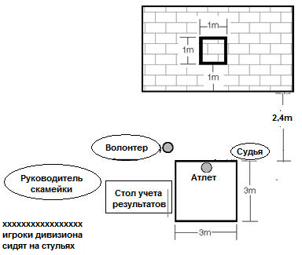

- Цель:
Определить развитие навыка передачи мяча одной рукой.
- Инвентарь:
Два кожаных гандбольных мяча, мел, измерительная лента.
- Описание:
На стене мелом отмечается квадрат размером 1 метр. Нижняя линия квадрата должна быть 1 метр от пола. На расстоянии 2,4 метра от стены на полу отмечается квадрат размером 3 метра. Атлет должен находиться внутри квадрата. Если атлет в инвалидной коляске, переднее колесо не должно выступать за переднюю линию. Атлет выполняет пять пассов. Мяч следует бросать ОДНОЙ РУКОЙ ДВИЖЕНИЕМ ИЗ-ЗА ГОЛОВЫ и мяч должен удариться о стену в полете, чтобы пас был заcxитан.
- Зачет очков:
  - Атлет получает три очка, если мяч попадает в квадрат на стене.
  - Атлет получает два очка, если мяч попадает на линию квадрата на стене.
  - Атлет получает одно очко, если мяч ударяется о стену в полете, но не попадает в квадрат или на линию квадрата.
  - Атлет получает одно очко, если он ловит брошенный ему мяч в полете, не выпуская его из рук или выпуская его из рук (один или более отскоков от пола). При этом атлет не должен выходить за пределы 3-х метрового квадрата.
  - Результаты (очки) пяти пасов складываются вместе.

        - Вид № 2: Ведение Мяча 10 Метров

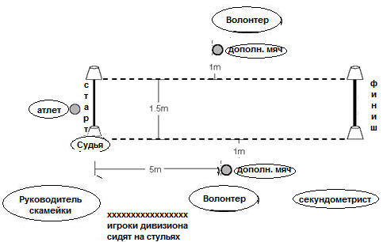

- Цель:
Измерить скорость и четкость ведения мяча.
- Инвентарь:
Три кожаных гандбольных мяча, четыре конуса, мел, измерительная лента, секундомер.
- Описание:
  - Атлет находится у стартовой линии между конусов. По свистку судьи атлет начинает движение и ведение мяча. Атлет ведет мяч только одной рукой все 10 метров. Если атлет в инвалидной коляске, правильным ведением считается два толчка коляски, затем два удара мячом о пол и т.д. Атлет должен пересечь линию финиша между конусами и взять мяч в руки.
  - Если атлет теряет контроль над мячом, время не останавливается. Атлет может подобрать мяч. Если мяч уходит на пределы отмеченной площадки (шириной 1,5 метра), атлет может взять ближайший запасной мяч или вернуть ушедший за пределы площадки мяч.
- Зачет очков:
- Время засекается от стартового сигнала до пересечения линии финиша и взятия мяча в руки.
- Одна секунда штрафа за каждое неправильное ведение мяча (двумя руками и т.д.). У атлета есть две попытки. Время попытки состоит из времени игрока плюс штрафные секунды. Общее время переводится в очки на основе таблицы перевода.
- Учитывается лучшая попытка атлета из двух попыток (после перевода в очки). В случае одинакового количества очков набранных очков несколькими спортсменами, будет учитываеться само время попыток для того, чтобы определить окончательные места в таблице результатов.

        - Вид №3: Бросок по Воротам

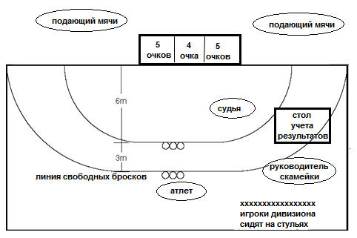

          - Цель:
Измерить точность броска атлета.
          - Инвентарь:
Шесть кожаных гандбольных мячей, гандбольные ворота, мел, клейкая лента и измерительная лента.
          - Описание:
            - На площадке отмечаются линия площади ворот и линия свободных бросков. Мячи кладутся напротив центра ворот; три мяча – на линию площади ворот, а другие три мяча – на линию свободных бросков. Ворота разделяются на три равных сектора, отмеченных клейкой лентой. Каждый сектор шириной 1 метр.
            - Атлет совершает три броска с линии площади ворот и три броска с линии свободных бросков. Атлет может совершить бросок прямо в ворота или с одним отскоком.
          - Зачет очков:
- Атлет должен совершать броски, находясь до линии площади ворот и до линии свободных бросков.
- Если атлет наступает на линию, бросок не заcчитывается.
- Атлет может наступить на линию после броска.
- 5 очков – мяч попадает в правый или левый сектор ворот (шириной 1 метр).
- 2 очка – мяч попадает в центральный сектор.
- 0 очков – мяч делает два или более отскоков.

РАЗДЕЛ F – ОЦЕНОЧНЫЕ ТЕСТЫ НАВЫКОВ КОМАНДНОГО ГАНДБОЛА

        - Бросок на Точность

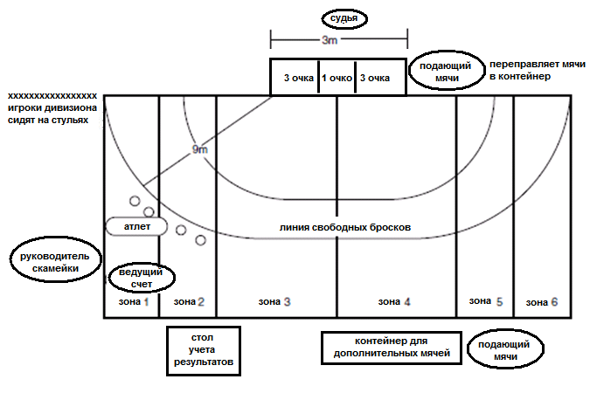

ПОДГОТОВКА
Четыре кожаных гандбольных мяча, измерительная лента, клейкая лента (два цвета), ворота.
Площадка делится на шесть секторов клейкой лентой разных цветов. Номер сектора отмечается на полу за несколько метров до линии свободных бросков. Номер должен быть хорошо виден атлету.

Шаг номер 1.
Площадка делится на 6 зон. Зоны 1, 2, 5, 6 должны быть одинаковыми по размеру. Зоны 3, 4 тоже должны быть одинаковыми по размеру и также должны быть в два раза больше зон 1, 2, 5, 6.
Шаг номер 2.
Ворота разделены на три сектора клейкой лентой. Каждый сектор – 1 метр.

ТЕСТ
Атлет выполняет 12 бросков (два броска из каждой зоны). Атлет выполняет по два броска из каждой зоны, находясь до линии свободных бросков (9-метровая линия).

ЗАЧЕТ ОЧКОВ
Три очка, когда атлет попадает мячом в ближний к стойке сектор. Если мяч попадает в клейкую ленту, тоже присуждается три очка.
Одно очко, когда атлет попадает мячом в центральный сектор.
Максимальное количество набранных очков – 36 (три очка за каждый бросок, если они были сделаны в ближние к стойкам сектора ворота).
Атлет может заступить за линию после броска.
Если атлет делает заступ при броске, бросок не защитывается.
Атлет может совершать бросок прямо в ворота или с одним отскоком от пола.
Если мяч ударяется о пол два или более раз, присуждается ноль очков.
Общий результат атлета – количество очков, набранных за все попытки.

ПРОВЕДЕНИЕ
Волонтеры проводят тест, но не вмешиваются в действия атлета при выполнении им данного теста. Волонтер А (судья) устно объясняет тест участникам, а волонтер В демонстрирует тест. Волонтер А дает мяч атлету, спрашивает его, готов ли он, и дает сигнал на начало теста. Волонтер А объявляет количество очков за каждый бросок. Другие волонтеры возвращают мячи в корзину. Волонтер В записывает количество очков за каждый бросок и общий результат.
У каждого волонтера отдельная функция.

        - Быстрый Пас

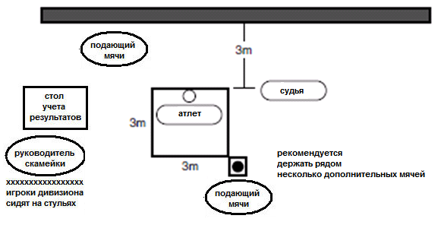

ПОДГОТОВКА
Два кожанных гандбольных мяча, стена, измерительная лента, секундомер.
На полу отмечается квадрат 3х3 метра, квадрат находится на расстоянии 2,4 метров напротив стены.

ТЕСТ
Время: 30 секунд на каждый раунд.
Атлет должен находиться внутри отмеченного квадрата и бросать мяч о стену ОДНОЙ РУКОЙ ДВИЖЕНИЕМ ИЗ-ЗА ГОЛОВЫ. Мяч должен удариться о стену в полете. Атлет затем должен словить или остановить мяч по его возвращению, при этом атлет должен оставаться в пределах квадрата. Мяч должен быть словлен или остановлен в пределах квадрата. Если атлет не может словить или остановить мяч в пределах квадрата, атлет может выступить за пределы квадрата, словить мяч, вернуться в квадрат и продолжить тест. Атлет получает очки за пойманные мячи, находясь в пределах квадрата за 30 секунд.

ЗАЧЕТ ОЧКОВ
1 очко, когда мяч ударяется о стену в полете и словлен атлетом, находящимся в пределах квадрата.
0 очков – мяч не словлен атлетом, находящимся в пределах квадрата. Лучший из двух 30-секундных раундов заcчитывается.

ПРОВЕДЕНИЕ
Волонтеры проводят тест, но не вмешиваются в действия атлета при выполнении им данного теста. Волонтер А (судья) устно объясняет тест участникам, а волонтер В демонстрирует тест. Волонтер А дает мяч атлету, спрашивает его, готов ли он, и дает сигнал на начало теста. Волонтер А объявляет количество удачных бросков (правильно брошенных и словленных). Волонтер В возвращает мячи в корзину. Волонтер С следит за временем и записывает результат.
У каждого волонтера отдельная функция.

        - Ведение мяча

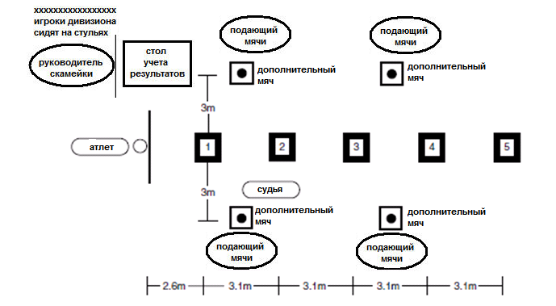

ПОДГОТОВКА
Пять мячей, секундомер, пять конусов, измерительная лента, клейкая лента.

ТЕСТ
Атлет ведет мяч, поочереди обегая препятствия (конусы) справа и слева. Конусы расположены на 15-метровой линии на расстоянии 3 метров друг от друга. Когда атлет достиг последнего пятого конуса, он должен обежать его и таким же образом (обегая конусы) вернуться на линию старта/финиша.

ЗАЧЕТ ОЧКОВ
От цифры «60» отнимается время атлета (которое округляется до ближайшей десятки), чтобы получить результат. Пять очков вычитаются при ошибке атлета, например, пропущенный конус, или техническом нарушении (двойное ведение, ведение двумя руками, пронос мяча). За каждый пропущенный конус вычитаются пять очков, максимальное количество вычтенных очков за технические нарушения – 40. Из двух попыток засчитывается лучшая.

ПРОВЕДЕНИЕ
Волонтеры проводят тест, но не вмешиваются в действия атлета при выполнении им данного теста.
Волонтер А (судья) устно объясняет тест участникам, а волонтер В демонстрирует тест. Волонтер А дает мяч атлету, спрашивает его, готов ли он, и дает сигнал на начало теста. Волонтер А определяет ошибки и нарушения и объявляет количество штрафных очков секретарю. Волонтеры возвращают мячи в корзину. Волонтер С следит за временем и записывает результат атлета.
У каждого волонтера отдельная функция.

        - Бросок на Дистанцию

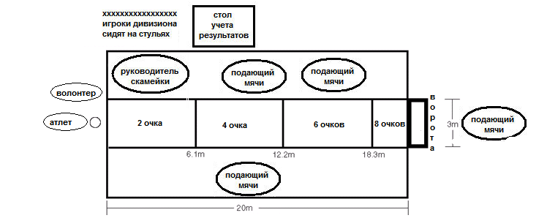

ПОДГОТОВКА
Три кожаных мяча, измерительная лента, клейкая лента, ворота.

ТЕСТ
Отметить коридор 3 метра шириной и 20 метров длиной. Атлет находится в начале коридора в 20 метрах (65 футов 7 3/8 дюймов) от ворот. Атлет совершает три броска по воротам. Каждый бросок приносит определенное количество очков в зависимости от дистанции и точности броска. Атлет имеет право разбега на три метра до линии перед броском.

ЗАЧЕТ ОЧКОВ
В соответствии с приведенным выше рисунком атлет получает очки за дистанцию, пройденную мячом в воздухе. Каждой части коридора присвоено определенное количество очков. Три мяча, приземлившиеся за отметкой 18,3 метров или влетевшие в ворота, приносят максимальное количество очков – 24 (три броска по восемь очков).
Если атлет бросает мяч в пределах коридора, но мяч проходит выше ворот, атлет получает шесть очков. Данный атлет не получает максимальное количество очков (восемь) потому, что мяч не попал в ворота. Броски, приземлившиеся вне коридора приносят ноль очков. Заступ при броске приносит ноль очков. Разбег более трех шагов перед броском приносит ноль очков.

ПРОВЕДЕНИЕ
Волонтеры проводят тест, но не вмешиваются в действия атлета при выполнении им данного теста.
Волонтер А (судья) устно объясняет тест участникам, а волонтер В демонстрирует тест. Волонтер А дает мяч атлету, спрашивает его, готов ли он, и дает сигнал на начало теста. Волонтер С определяет количество очков за каждый бросок. Волонтер D записывает результат атлета.
Другие волонтеры находятся вне коридора и возвращают мячи в корзину. У каждого волонтера отдельная функция.

